CONVOCATORIA
RECONOCIMIENTO A LA LABOR HUMANÍSTICA Y PROFESIONAL DE ENFERMERÍA
2025

Guía para la postulación

Abril, 2026.

Contenido

Contenido 2
I. Introducción 3
II. Lista histórica de ex galardonados 4
III. Requisitos generales 7
3.1. Carta de postulación 7
3.2. Semblanza y Evidencias Fotográficas 10
3.3. Currículum Vitae 12
3.4. Documentos comprobatorios 14
3.5. Proceso de entrega de documentación. 17
IV. Recordatorio 18

Introducción

La enfermería es una profesión que va más allá de la ciencia médica. Es un llamado a servir, a cuidar y a acompañar en los momentos más vulnerables. Como una estrategia para dar cumplimiento a la Ley de Salud del Estado de Tabasco, con fundamento legal en el Artículo 12 y con base en lo que establece el Capítulo II Fracción V Bis corresponde a la Secretaría proponer a las autoridades sanitarias el otorgamiento de reconocimientos y estímulos para las instituciones y personas que se distingan por sus méritos a favor de la salud. Por lo que se estableció el otorgamiento de reconocimientos en fechas conmemorativas a los profesionales de Medicina, Enfermería, Odontología, Químicos, Trabajadores Sociales del Sistema Estatal de Salud.
El primer reconocimiento otorgado fue la Medalla al Mérito Médico en el año de 1996, posteriormente se suman los reconocimientos al Mérito en Enfermería, Químico en 1998, Odontología en 1999 y Trabajo Social en el 2000, con el interés de reconocer la calidad técnica y humanística de los profesionales de la salud.
La primera medalla al personal de Enfermería, se otorgó en el año 1997, a partir de esta fecha, se han otorgado 46 medallas y/o reconocimientos por la Labor Humanística y Profesional del Personal de Enfermería del Estado de Tabasco, siendo la Unidad de Enfermería los responsables de la organización de este evento.
Para la organización de cada uno de los eventos, se ha contado con la experiencia del personal que conforman las mesas de trabajo que tienen la representación de cada una de las Instituciones que integran el Sistema Estatal de Salud, así como las Instituciones Educativas y Presidentes de Colegios y Asociaciones, siendo los responsables del desarrollo del evento y organización de la ceremonia oficial en la fecha conmemorativa.
El 31 de mayo de 2019, se llevó a efecto la Reinstalación del Subcomité de Reconocimientos y Medallas del Sector Salud, la cual fue presidida por la Dra. Silvia Guillermina Roldán Fernández, quien fungía como Secretaria de Salud y el D.AD. Antonio Arenas Ceballos, como Secretario Técnico.

En el Marco de la Celebración y Conmemoración al Día de la Enfermero y el Enfermero, desde el año 1998 el Gobierno del Estado de Tabasco a través de la Secretaría de Salud como rector del sector, cada año se lleva a cabo el evento que reconoce el mérito profesional y humanístico de enfermería, como el reconocimiento más importante para el gremio mediante las categorías (clínica, comunitaria, de docencia e investigación.

- Reconocimiento a la Labor Humanística y Profesional de Enfermería Comunitaria. Se otorgará como reconocimiento al mérito a quien haya contribuido de forma relevante y distinguida en las acciones de Enfermería enfocadas a la Salud Pública, Atención Primaria a la Salud, Enfermería Familiar y Comunitaria.

- Reconocimiento a la Labor Humanística y Profesional de Enfermería Clínica. Se otorgará como reconocimiento al mérito a quien haya contribuido de forma relevante y distinguida en el rol asistencial con calidad técnica y humana de la Enfermería Clínica.

- Reconocimiento a la Labor Humanística y Profesional de Enfermería en Docencia e Investigación. Se otorgará como reconocimiento al mérito a quien haya contribuido de forma relevante y distinguida en el rol de docencia e investigación de enfermería para la formación de futuros profesionales y el incremento de la Enfermería Basada en Evidencia.

Hasta el año 2025, han recibido esta distinción 46 profesionales de enfermería de las instituciones del sector salud y educativas público y privadas en el Estado.

Lista histórica de ex galardonados
Año | Nombre | Distinción
1997 | Lic. Enf. Sebastiana Díaz Martínez | Medalla al Mérito en Enfermería
1998 | Lic. Enf. Melba Suárez Requena | Medalla al Mérito en Enfermería
1999 | Lic. Enf. Leticia Figueroa Silva | Medalla al Mérito en Enfermería
2000 | ESP. Corazón Ortega Velázquez | Medalla al Mérito en Enfermería
2001 | Lic. Enf. María Amelia Sánchez Bulnes | Medalla al Mérito en Enfermería
2002 | ESP. Saray Velázquez Sánchez, | Medalla al Mérito en Enfermería
2004 | Lic. Enf. Ricarda García Tejero | Medalla al Mérito en Enfermería
2005 | ESP. Carmen Aurelio Rosaldo | Medalla al Mérito en Enfermería
2006 | Dra. Leticia Fócil González | Medalla al Mérito en Enfermería
2007 | Mtra. Dora Luz Vázquez Hernández | Medalla al Mérito en Enfermería
2007 | Mtra. María Asunción Ramírez Frías | Medalla al Mérito en Enfermería
2008 | Enf. Derci Dalia Rojas Aguilar | Medalla al Mérito en Enfermería Comunitaria
2008 | Mtra. Lucía María González Soberano | Medalla al Mérito en Enfermería Clínica
2008 | Dra. Valentina Rivas Acuña+, | Medalla al Mérito en Enfermería Docencia e Investigación
2009 | EAPS Dominga Ascencio Guillén | Medalla al Mérito en Enfermería Comunitaria
2009 | Mtro. José Luis Cortés Reyes | Medalla al Mérito en Enfermería Clínica
2009 | Mtra. Herminia García Barjau | Medalla al Mérito en Enfermería Docencia e Investigación

Año | Nombre | Distinción
2010 | Mtra. Hilcia Bautista Castro | Medalla al Mérito en Enfermería Comunitaria
2010 | Lic. Enf. Yolanda Hernández Hernández | Medalla al Mérito en Enfermería Clínica
2010 | Mtra. Carmen de la Cruz García | Medalla al Mérito en Enfermería Docencia e Investigación
2011 | Mtra. Domitila Torres Gómez | Medalla al Mérito en Enfermería Comunitaria
2011 | Mtra. Náyade Hernández Morales | Medalla al Mérito en Enfermería Clínica
2011 | MCE. Amalia Martínez Serrano | Medalla al Mérito en Enfermería Docencia e Investigación
2014 | Lic. Enf. María del Carmen Rodríguez Espinosa | Medalla al Mérito en Enfermería
2015 | Mtra. Ana Bertha López Martínez | Medalla al Mérito en Enfermería
2016 | MCE. Amelia Hernández Cruz | Medalla al Mérito en Enfermería
2017 | Lic. Enf. Guadalupe del Carmen Gómez León | Medalla al Mérito en Enfermería Comunitaria
2017 | Mtra. Maricela Ortiz Alcocer | Medalla al Mérito en Enfermería Clínica
2017 | Dra. Marcelina Cruz Sánchez | Medalla al Mérito en Enfermería Docencia e Investigación
2018 | Mtra. María Elena Lora Pérez | Medalla al Mérito en Enfermería Comunitaria
2018 | Dra. María Asunción Vicente Ruiz | Medalla al Mérito en Enfermería Docencia e Investigación
2019 | Mtra. María Victoria Domínguez Jiménez | Medalla al Mérito en Enfermería Comunitaria
2019 | Enf. Esp. Elizabeth Murrieta Triana | Medalla al Mérito en Enfermería Clínica
2019 | Mtra. Rosa María Arriaga Zamora | Medalla al Mérito en Enfermería Docencia e Investigación

Año | Nombre | Distinción
2021 | Lic. Enf. Maribel Suárez Zapata | Medalla al Mérito en Enfermería Comunitaria
2021 | Dra. María Eugenia Sánchez Gómez | Medalla al Mérito en Enfermería Clínica
2021 | Dra. Aralucy Cruz León | Medalla al Mérito en Enfermería Docencia e Investigación
2022 | Mtra. Ana Ruth Hernández Olive | Medalla al Mérito en Enfermería Comunitaria
2022 | Enf. Esp. Verónica Espinoza Hernández | Medalla al Mérito en Enfermería Clínica
2022 | Dra. Fabiola Morales Ramón | Medalla al Mérito en Enfermería Docencia e Investigación
2023 | Enf. Esp. Lorena Velázquez Torres | Medalla al Mérito en Enfermería Comunitaria
2023 | DE. Reyna Pol Miranda | Medalla al Mérito en Enfermería Clínica
2023 | MCE. Margarita Magaña Castillo | Medalla al Mérito en Enfermería Docencia e Investigación
2024 | Dr. Adelfo García Jiménez | Medalla al Mérito en Enfermería Docencia e Investigación

La presente guía tiene la finalidad de ayudar a presentar la postulación de todas aquellas candidatas y candidatos que pretendan participar.

Requisitos generales
Para el correcto envío de la documentación de las postulaciones, se solicitan los siguientes requisitos, con la finalidad de que todos los y las participantes tengan la misma oportunidad de ser seleccionado para recibir el Reconocimiento a la Labor Humanística y Profesional de Enfermería 2025:

3.1. Carta de postulación
- Debe ser emitida por la Institución de Salud, Educación del sector público
o privado, así como el Colegio de Enfermeras de Tabasco, A.C. y
asociaciones de enfermería (puede proponer jefas (es) de enfermería de las instituciones de salud o directores de las instituciones educativas o afín, y presidenta del colegio y de las asociaciones).
- La fuente a utilizar será Montserrat para títulos y Montserrat light para el cuerpo del documento, en un tamaño de 12 puntos, interlineado sencillo, el uso de negritas y mayúsculas solo se empleará en lo que así se considere.
- Debe de tener una extensión máxima de una cuartilla, orientación vertical, tamaño carta y exponer, de manera y concisa, las razones o motivos por los cuales el candidato o la candidata deberían de ser considerado para recibir el reconocimiento.
- Al final de la misma, el firmante, es decir, quien está avalando la postulación, debe de manifestar que no tiene ninguna relación de parentesco o conflicto de interés de algún tipo con la candidata o el candidato.
- Hoja membretada con el logo y sello de la institución que postula, con fecha y lugar de emisión.
- En el asunto debe decir “Carta Postulante”.
- Deberá estar dirigida a la “MDAH. Beatriz Adriana Cambrano Núñez, Coordinadora General de la Comisión Interinstitucional de Enfermería y Secretaria Técnica de la Mesa de Trabajo de Reconocimiento a la Labor Humanística y Profesional de enfermería”.
- En la exposición de motivos debe colocar el nombre completo del postulante, considerando el grado de estudios correctamente, nombres y apellidos. Debe exponer los motivos por los cuáles se propone y mencionar el nombre de la categoría a la cual se está postulando.
- Nombre, cargo y firma de quien está postulando al candidato o candidata, con la siguiente leyenda “Manifiesto que no tengo ningún tipo de relación de parentesco o conflicto de interés de algún tipo con la persona postulada”, y con el sello de la institución.

Figura 1.
Ejemplo de los elementos que debe contener la carta de postulación.
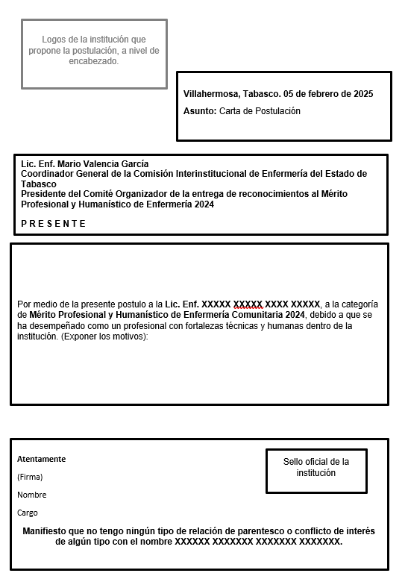
MDAH. Beatriz Adriana Cambrano Núñez
Coordinadora General de la Comisión Interinstitucional de Enfermería y Secretaria Técnica de la Mesa de Trabajo de Reconocimiento a la Labor Humanística y Profesional de enfermería
2026
Por medio de la presente postulo a la Lic. Enf. XXXXX XXXXX XXXXXX XXXXXX a la categoría de Reconocimiento a la Labor Humanística y Profesional de Enfermería XXXXXXX 2025, debido a que se ha desempeñado como un profesional con fortalezas técnicas y humanas dentro de la institución. (Exponer los motivos):
Nota: Elaboración propia.

3.2. Semblanza y Evidencias Fotográficas
La semblanza es una hoja personal escrita en tercera persona donde se realiza una descripción breve de la trayectoria y desempeño profesional del postulante, el cual deberá contar con las siguientes características:
- La fuente a utilizar será Montserrat para títulos y Montserrat light para el cuerpo del documento, en un tamaño de 12 puntos con interlineado sencillo. Extensión máxima de dos cuartillas, tamaño carta, orientación vertical y configuración de márgenes normal o moderado. El uso de negritas y mayúsculas solo se empleará en lo que así se considere como el ejemplo de la Figura 2
- No debe llevar destinatario ni datos del remitente.
- Se debe colocar en el centro y con negritas el grado de estudios y nombre completo del postulante, posteriormente la palabra semblanza y al final, el nombre de la categoría al que se está postulando.
- Este documento debe ser elaborado por el postulante.
Las evidencias fotográficas deberán ser en formato JPG, en relación a su semblanza y un máximo de 50 fotos.

Figura 2.
Ejemplo de los elementos que debe contener la semblanza.
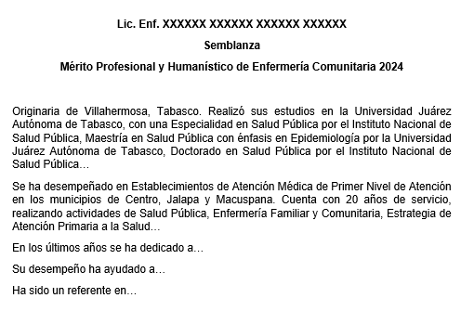
Reconocimiento a la Labor Humanística y Profesional de Enfermería XXXXXX 2025
Nota: Elaboración propia.

3.3. Currículum Vitae
El Currículum Vitae (CV) es el documento que expresa de forma clara el conjunto de estudios, méritos, cargos, premios, habilidades y experiencia laboral que ha desarrollado u obtenido una persona a lo largo de su vida laboral o académica. Considerar las categorías para alinear el CV con los documentos probatorios.
El CV deberá contar con las siguientes características:
- El formato del CV será libre, presentando el siguiente orden:
- Nombre completo
- Teléfono celular
- Correo electrónico.
- Centro laboral actual.
- Colocar la información profesional (formación académica y actualización profesional, la o las cédulas profesionales de los grados y posgrados de estudios correspondientes).
- Información del o de los centros laborales en los cuales se han desempeñado hasta la actualidad, en este último deberá agregar el documento probatorio.
- Integrar el documento que avale que pertenece a un Colegio o Asociación de Enfermería, o Asociación Multidisciplinaria a fin a la categoría en la que participará.
- Presentar el documento probatorio si cuentan con alguna certificación en enfermería.
- Según la categoría en la cual está participando, deberá agregar los documentos probatorios como constancias, reconocimientos, certificados, según corresponda o membresías en organismos no gubernamentales.
- El C.V debe estar firmado con nombre completo colocando la leyenda protestando que la información contenida en el documento es bajo protesta de decir verdad.
- La información de actualización profesional debe tener una vigencia no mayor a 5 años, es decir, el año de referencia será de 2021 a la fecha.
- En la Figura 3, se presenta el ejemplo o idea de cómo se pueden ir colocando los puntos a integrar.
- No hay límite de cuartillas.

Figura 3. Ejemplo de los elementos que debe contener el CV.

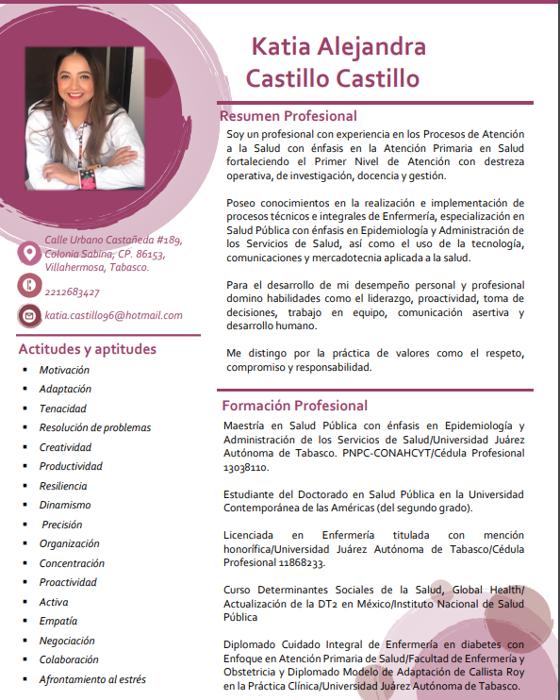
“Declaro bajo protesta de decir verdad que la información contenida es fidedigna”
Nombre y firma
Formación académica.
Licenciada en enfermería. UJAT. 1990. Cédula profesional XXXXXXX
Filiación a grupos colegiados, sociedades o asociaciones de enfermería.
Miembro del Colegio de Enfermeras de Tabasco AC. 2010 a la fecha actual.
Reconocimientos profesionales de enfermería.
Reconocimiento que destaca la participación en la pandemia por SARS-COV-2.
Actualización profesional.
Curso Determinantes Sociales de la Salud, Global Health
Desempeño del rol docente.
Profesora de hora semana con la Materia de Enfermería Comunitaria en la DACS-UJAT, ciclo escolar XXXXX.
Desempeño del rol de investigación en enfermería.
Publicación del artículo XXXXX en la revista XXXX. 2023.
Desempeño del rol de gestión en enfermería.
Supervisora del hospital XXXXX en el turno mixto, elaborando planes de trabajo…
Desempeño del rol asistencial con calidad técnica y humana.
Capacitación en el Curso-Talller AESP.
Colocar los datos de contacto del candidato o candidata.
Se puede agregar las habilidades y destrezas del profesional de enfermería.
Nombre completo del candidato o candidata.

Colocar la fotografía de la candidata o candidato.

Nota: Elaboración propia.

3.4. Documentos comprobatorios
Son todos aquellos que busquen comprobar mediante una constancia, reconocimientos, certificaciones, entre otras, todas aquellas actividades profesionales que se realizan con tres objetivos: la formación y la actualización profesional, la mejora continua de los servicios de enfermería y la contribución a la sociedad. Considerar las categorías para alinear el CV y los documentos probatorios.
Los documentos impresos se colocarán en el siguiente orden:
- Formación académica. Solo se aceptará el título y la cédula, no grados ni posgrados en trámite. Es importante que la formación en relación a posgrados busque fortalecer el campo disciplinar en el cual se esté postulando al mérito.

- Filiación a Colegiados y Asociaciones de Enfermería. Se aceptará el documento en modalidad constancia o membresía que emita el organismo no mayor a cinco años en el caso de la certificación, y en caso de sociedades o asociaciones deberá estar como socio activo.

- Reconocimientos Profesionales de Enfermería. Podrán colocar los documentos en modalidad de constancia o reconocimientos ya sea internacional, nacional, emitido por el estado o aquellos emitidos por las instituciones de salud del centro laboral adscrito.

- Actualización profesional. Deberán colocar la actualización profesional no mayor a 5 años en modalidad de 4 diplomados mayores a 120 h., 3 congresos mayores a 20 h., 10 Curso-Talleres mayores a 16 h. , 5 Jornadas, Seminarios, Simposios mayores de 8 h., del área a fin que fortalezca los roles de enfermería y tenga congruencia con la categoría a aspirar (comunitaria, clínica y docencia e investigación). En este rubro se corroboran los folios y registros de las constancias emitidas con validez oficial. En el caso del rol comunitario deberán de cumplir con los Cursos-Talleres básicos y obligatorios en el primer nivel de atención (Introducción a la Atención Primaria de Salud, Atención de Enfermería en el Primer Nivel, Implementación del Modelo de Atención a la Salud para el Bienestar (MAS-BIENESTAR), Gestión de Salud Poblacional, Higiene de manos, una práctica segura, Acciones Esenciales para la Seguridad del Paciente en el marco del Modelo Único de Evaluación de la Calidad, Prevención de IAAS desde la Gestión y Coordinación Interinstitucional en México, Programa de Vacunación Universal (PVU) en las unidades de salud del OPD IMSS-BIENESTAR, Introducción al Modelo Único para la Evaluación de la Calidad, Trato Digno en los servicios de salud, Interculturalidad en Salud, Guía de Intervención mhGAP en Salud Mental).

- Desempeño del rol docente. En el caso de que aspires a cualquier categoría, te podrá dar un plus el desempeño del rol de docencia (mínimo 5 años de antigüedad), por lo que se validará con constancias u oficio según corresponda y que acredite la participación como profesor o ponente para eventos académicos o profesionales a nivel internacional, nacional, estatal e institucional del sector salud, así como el educativo. De igual forma contará la asesoría o tutoría de pasantes y/o estudiantes de enfermería. La participación como responsable o colaborar en las Semanas Nacionales de Salud o eventos afines, así como la participación como evaluador o evaluadora técnica del Comité Interinstitucional para la Evaluación de Planes y Programas de Enfermería con base en el área de experiencia.

Nota: En el caso de los que participan en la categoría docencia e investigación se evaluará más a fin este rol, estableciendo como documentos probatorios la participación en actualización o mejora de planes de estudios, programación de actividades, entre otros.

- Desempeño del rol de Investigación en Enfermería. Dependiendo el área a participar ya sea gerencia, comunitaria, clínica y docencia e investigación, deberán comprobar la participación en planes de trabajo, diagnósticos situacionales, participación en estrategias para el logro de las coberturas de los programas preventivos o de las Acciones Esenciales para la Seguridad, Metas Internacionales para la Seguridad del Paciente, Vigilancia de las Infecciones Asociadas a la Atención, Indicadores de Calidad en la Atención en todos los niveles de atención, así como los proyectos o trabajos de investigación de los pasantes de enfermería.

Nota: En el caso de los que participan en la categoría docencia e investigación se evaluará más a fin este rol, estableciendo como documentos probatorios la publicación de artículos científicos, tomando como mayor puntaje las autorías.

- Desempeño del rol de Gestión en Enfermería. Se deberá considerar a aquellos candidatos y candidatas que participen para el mérito de comunitaria, clínica y docencia en enfermería, que hayan contribuido a través de políticas, estrategias, para difundir o mejorar los procesos de enfermería en los niveles de atención, la participación en los procesos de acreditación o certificación de establecimientos de atención médica, la conformación y liderazgos de los Comités de Salud en las comunidades, el fortalecimiento de las Redes Integradas de Atención, y si han tenido algún cargo gerencial dentro de las instituciones de salud.

- Desempeño del rol asistencial, docente y gerencial con calidad técnica y humana. Se debe considerar un análisis de puntualidad y asistencia, que dependerá del tipo de contratación del trabajador, en el caso de los federales que cuenten con notas buenas, estás serán consideradas como un análisis de puntualidad. En el caso de los que sean estatales u otro tipo de contratación, deberá emitir la Dirección de Recursos Humanos de la Institución a fin, este mismo análisis, destacando los elementos mencionados. De igual forma para evaluar la parte humanística, las instituciones deberán emitir un documento que mencione el grado de responsabilidad, valores y actitudes que integran al profesional de enfermería, así como uno que acredite el cumplimiento de los procesos de atención de enfermería con enfoque a la Seguridad del Paciente, dependiendo si es comunitaria o clínica el mérito a participar se evaluará el cumplimiento del profesional en los indicadores de cobertura de los programas preventivos, el cumplimiento de los registros clínicos de enfermería (documento comprobatorio emitido por la institución el cual acredite la operatividad de la hoja de enfermería, no se refiere a presentar la hoja de enfermería del expediente clínico). Así mismo todos los participantes deberán tener una capacitación actual sobre las Acciones Esenciales para la Seguridad del Paciente. Se deberá consultar la opinión o comentarios mediante una entrevista a los pacientes y familiares de los mismos, que resalte la atención humanística y técnica del profesional en todo el proceso de atención.
IX Las fotografías respaldarán información de participaciones en comités, semanas o jornadas de salud, entre otras, pero siempre deben cuidar contar con documentos probatorios que acredite lo realizado.

3.5. Proceso de entrega de documentación.
Posterior a integrar los documentos en físico, en el orden establecidos (carta de postulación, semblanza, CV y documentos probatorios) se realizará la digitalización o escaneo de los mismos y se creará en una USB una carpeta digital, como se presenta en la Figura. 4.
Esta información se entregará en una USB de 32 GB, al momento que se entregue el expediente en físico.

El expediente en físico para no perder la información deberá presentarse engargolado, con la finalidad de que esto no afecte en el Proceso de Evaluación.

Figura 4.
Ejemplo de creación y nombre de carpeta del expediente en versión digital.


Nota: Elaboración propia.

El expediente impreso y la USB se entregarán a la C. Beatriz Adriana Cambrano Núñez, Coordinadora General de la Comisión Interinstitucional de Enfermería y Secretaria Técnica de la Mesa de Trabajo de Reconocimiento a la Labor Humanística y Profesional de Enfermería, para su entrega posterior al Dr. Alfonso Rodríguez León, Secretario Técnico del Subcomité Especial de Reconocimientos del Sector Salud.
Posterior a integrar los documentos en físico, en el orden establecidos (carta de postulación, semblanza, CV y documentos probatorios) se realizará la digitalización o escaneo de los mismos y se creará en una USB una carpeta digital, como se presenta en la Figura. 4.
Esta información se entregará en una USB de 32 GB, al momento que se entregue el expediente en físico.
El expediente en físico para no perder la información deberá presentarse engargolado, con la finalidad de que esto no afecte en el Proceso de Evaluación.

Figura 4.
Ejemplo de creación y nombre de carpeta del expediente en versión digital.

Nota: Elaboración propia.

El expediente impreso y la USB se entregarán a la MDAH. Beatriz Adriana Cambrano Núñez, Coordinadora General de la Comisión Interinstitucional de Enfermería y Secretaria Técnica de la Mesa de Trabajo de Reconocimiento a la Labor Humanística y Profesional de Enfermería, para su entrega posterior al Dr. Alfonso Rodríguez León, Secretario Técnico del Subcomité Especial de Reconocimientos del Sector Salud.

IV. Recordatorio

- Las propuestas de las candidatas o los candidatos deberán ser avaladas por la Institución o Asociación que las presente, a través de una carta dirigida al MDAH. Beatriz Adriana Cambrano Núñez, Coordinadora General de la Comisión Interinstitucional de Enfermería y Secretaria Técnica de la Mesa de Trabajo de Reconocimiento a la Labor Humanística y Profesional de Enfermería. En dicha carta, con extensión máxima de una cuartilla, deberán exponer de manera precisa, las razones o motivos que sustenten la postulación de la candidatura, así como la manifestación de la persona firmante de no tener relación de parentesco o conflicto de interés de algún tipo con la candidata o el candidato.

- Las candidatas o candidatos deben de comprobar que, a lo largo de su vida profesional, se hayan distinguido por su reconocida vocación de servicio; entrega a la formación de generaciones de profesionales de la salud; trascendentes aportaciones científicas, tecnológicas y trabajo asistencial en beneficio de la institución y la población tabasqueña, de acuerdo a lo establecido en el premio al que se están postulando.

- Las candidatas o candidatos deben ser residentes del Estado de Tabasco. (En el caso de SEDENA y SEMAR como minino 3 años de residencia).

- Las candidatas o candidatos para participar en cualquiera de las tres categorías, deberá tener mínimo 15 años de servicio profesional en enfermería, con excepción de las Instituciones Educativas, que deberán tener mínimo 5 años.

- Para evitar anulaciones, las candidatas o candidatos solo podrán participar en una sola categoría al Reconocimiento a la Labor Humanística y Profesional de Enfermería 2025 establecidos en la presente convocatoria.

- Con la finalidad de incentivar a las nuevas generaciones, se dará prioridad a aquellas postulaciones que no hayan sido acreedoras a una condecoración o reconocimiento que se otorgue a través de la Secretaría de Salud del Estado, sobre aquéllas que sí hayan obtenido.

- No se admiten auto postulaciones.

- No podrán participar quienes actualmente ostenten un cargo directivo o gerencial (Jefas y Subjefas de Enfermería, Directivo Delegacional, Coordinadora de Enfermería en las Instituciones Educativas Públicas y Privadas.

- Para el envío de la postulación se realizará como se indica a continuación:

- Forma impresa. Integrar la documentación con base en la Guía de Postulación acompañando a la carta de postulación, la información en un USB, en formato PDF, sin restricción de archivos. Realizar la entrega en la Oficina de la Unidad de Enfermería de la Secretaría de Salud del Estado de Tabasco, ubicada en Av. Paseo Tabasco #1504 Col. Tabasco 2000, C.P. 86035 Villahermosa, Tabasco. En un horario de atención de 08:00 a 15:00 horas de lunes a viernes.
En ambos casos deberá presentar la siguiente documentación:
A. Carta de postulación original impresa y digital.
B. Semblanza y Evidencias Fotográficas.
C. Currículum Vitae
D. Documentos probatorios de todo lo descrito en el CV
Para ser candidato o candidata es indispensable presentar los documentos probatorios que se mencionan en el currículum conforma a lo establecido en la Guía de Postulación publicada en la página web de la Secretaría de Salud del Estado de Tabasco.
- De no cumplirse con alguno de los requisitos señalados, no se aceptarán las candidaturas.

- Las candidaturas se recibirán a partir del 01 de abril al 24 de abril del año en curso.

- Para la determinación de los galardonados o galardonadas de cada categoría, se realizará a través del Subcomité Especial de Reconocimientos del Sector Salud 2026, a través de la Mesa de Trabajo, cuyo Secretario Técnico del Reconocimiento a la Labor Humanística y Profesional de Enfermería es el Titular de la Unidad de Enfermería de la Secretaría de Salud. El fallo del Subcomité será inapelable.

- Cada Reconocimiento será entregado en el marco de la ceremonia conmemorativa del Día de la Enfermera y el Enfermero en el mes de mayo del presente año, de la mano del Gobernador del Estado.

- Para mayor información consultar la Convocatoria y la Guía para postulación al Reconocimiento a la Labor Humanística y Profesional de Enfermería 2025 en la página web del Portal Tabasco de la Secretaría de Salud: https://tabasco.gob.mx/salud
- Enviar un correo electrónico con su duda al correo unidad_enfermeria@saludtab.gob.mx o unidaddeenfermeria2430@gmail.com
- Podrás consultar el aviso de privacidad simplificado de Reconocimientos a la Labor Humanística y Profesional de Enfermería a través del código QR:

